Fecha: 20 de enero de 2015
Boletín de prensa Nº 1234

CONTINÚAN INICIATIVAS PARA HACER DE PASTO UN TERRITORIO RESILIENTE

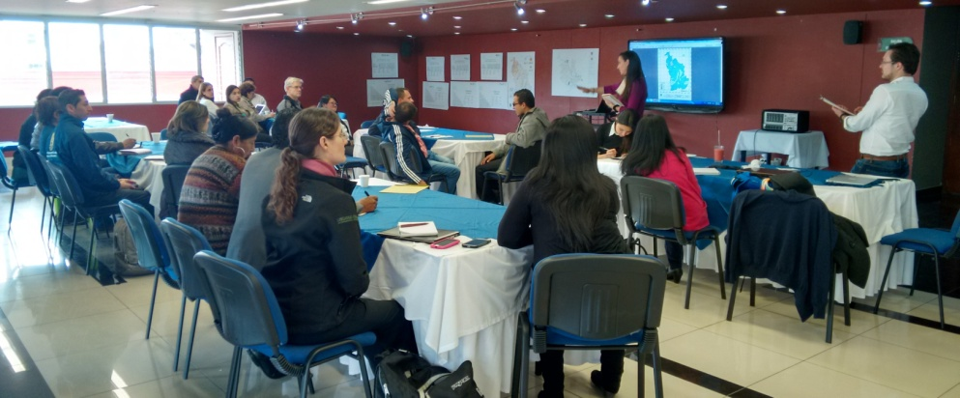

Con el fin de seleccionar los riesgos climáticos que tiene Pasto, reducir sus gases de efecto invernadero y lograr que la ciudad continúe en su proceso de ser un territorio resiliente, la Agencia de Estados Unidos Para el Desarrollo Internacional USAID, reunió a diferentes actores sociales como representantes de las comunidades, academia, entidades de servicios públicos, funcionarios de las Secretarías de Agricultura, Gestión Ambiental y Oficina de Asuntos Internacionales de la Alcaldía de Pasto para que contribuyan en la iniciativa.

Sandra Garavito, directora del Programa de Ciudades Resilientes Bajo en Carbono proyecto apoyado por USAID y el Servicio Forestal de los Estados Unidos, explicó que el proceso estará dirigido a comunidades que tenga dificultad de acceso al agua potable, problemas de conectividad al casco urbano e inundaciones y recalcó que el análisis indicará las zonas rurales y urbanas a intervenir.

“El programa busca ayudar a la ciudad en los sectores donde se ven los impactos de cambio climático. El taller de hoy nos dio como resultado que tenemos dos riesgos: heladas en la zona rural e inundaciones. Ya sabemos entonces hacia dónde dirigir nuestros esfuerzos para evaluar la intervención que haremos a futuro”, señaló la directora quien agregó que el proyecto se ejecutará en el segundo semestre de 2015.

La directora del Programa de Ciudades Resilientes Bajo en Carbono, destacó el trabajo de la Alcaldía de Pasto. “Gracias a la Administración Local hemos logrado entender las prioridades de la ciudad, sus programas y necesidades. El apoyo que nos brindan es invaluable en la medida en que nos ayudan a poseer la información a tiempo, a tener la disponibilidad de personas, así que la Alcaldía ha sido un socio increíble en todo lo que llevamos de labores”.

CAPACITAN A AGRICULTORES SOBRE EFECTOS DEL FENÓMENO DEL NIÑO

Con una importante asistencia de los habitantes de los corregimientos de Santa Bárbara, El Socorro, Genoy, Gualmatán, Morasurco, Cabrera y San Fernando, se cumplió con las primeras jornadas de capacitación frente a las acciones preventivas y correctivas que deben tomar los productores del sector rural para mitigar los efectos del Fenómeno del Niño y su impacto en las labores agropecuarias y agrícolas.

El secretario de Agricultura, Luis Efrén Delgado Erazo, calificó como significativo el compromiso de los asistentes quienes recibieron por parte del equipo técnico de la dependencia, recomendaciones específicas para reducir el impacto del Fenómeno del Niño a través de acciones entre las que se destacan el uso eficiente del agua, tareas que reduzcan el efecto calórico en el suelo, disminución de la carga animal por hectárea con una mejor redistribución, entre otras.

El funcionario puntualizó que luego del proceso de capacitación, la Secretaría de Agricultura realizará un acompañamiento a los pequeños productores para evaluar la implementación de buenas prácticas en esta época del año.

Así mismo, la médico veterinaria, Carolina Betancourt y quien hace parte del equipo técnico de la dependencia, hizo un llamado a la comunidad para que durante esta temporada eviten hacer fogatas al aire libre, quemar llantas, arrojar vidrios a pastizales para impedir el incremento de incendios forestales.

Flavio Yaqueno, habitante de la vereda Concepción Alto del corregimiento de Santa Bárbara, destacó la importancia de la jornada que contribuye a sensibilizar a la comunidad. “Es necesario que desde el sector rural se adelanten acciones para preservar el agua y contribuir al éxito de nuestras cosechas”, esta afirmación también es apoyada por Jesús Miramá, edil del corregimiento El Socorro, quien indicó que lo importante del encuentro es el compromiso de los productores con las recomendaciones brindadas. “Pese a que el fenómeno del niño no ha causado impactos fuertes en nuestros cultivos, es obligatorio que los agricultores demos cumplimiento a las instrucciones brindadas desde la secretaría de Agricultura para evitar posibles efectos negativos”.

Capacitaciones miércoles 21 de enero:

CORREGIMIENTO | HORA
Mapachico | 4:00 PM
Obonuco | 4:00 PM
Catambuco | 7:00 AM
La Laguna | 3:00 PM
Mocondino | 5:00 PM

Contacto: Secretario de Agricultura, Luis Efrén Delgado Eraso. Celular: 3204053434

DARÁN A CONOCER DISPOSICIONES DE LEY RESPECTO A USO DE LA VÍA PERIMETRAL

Según manifestó el coordinador del Equipo de Seguridad Vial de la Secretaría de Tránsito de Pasto, Moisés Narváez, la dependencia convocará para este miércoles 21 de enero a las 4:00 de la tarde en la Terminal de Transportes, a una reunión con las directivas de la Sociedad Terminal de Transporte Terrestre y representantes de las empresas afiliadas a la entidad, con el propósito de dar a conocer las disposiciones de ley sobre el uso de la vía perimetral por parte de los vehículos tipo bus y de las medidas que sobre seguridad vial se deben adoptar continuamente en el transporte de personas en condición de pasajeros.

El Sistema Vial conocido como variante por Pasto, fue construido para mitigar el alto flujo vehicular causado por el transporte de pasajeros y de carga, situación que terminaba por congestionar las vías del sur, centro y sectores periféricos del área urbana de la ciudad.

En la reunión también se hablará sobre la seguridad que se debe brindar por parte de la Fuerza Pública a los transportadores cuando hacen trámite por algunos sectores de la vía perimetral y evitar que sean objeto de acciones delincuenciales, por tal motivo se ha solicitado la presencia del Ejército y Policía Nacional, Sijin y CTI.

CON EUCARISTÍA, DANZA Y MÚSICA RINDEN HOMENAJE A LA VIRGEN DE GUADALUPE

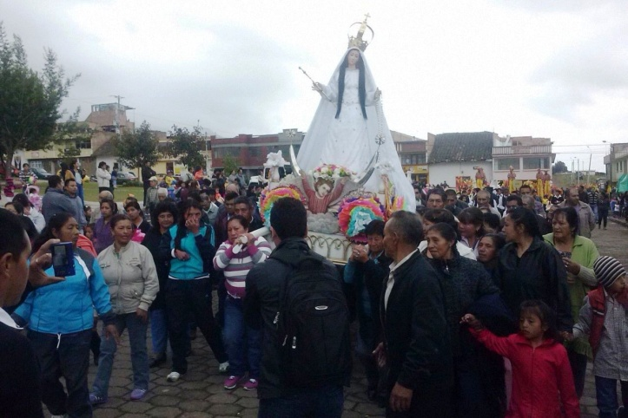

La Alcaldía de Pasto a través de la Secretaría de Cultura estuvo presente en el desfile y eucaristía en honor a la virgen de Guadalupe. Por las principales calles de este corregimiento se llevó a cabo una procesión en la que participaron grupos de danzas y música entre los que se destacó el colectivo coreográfico Raza y Libertad y Fundación Cultural Ciudad de Pasto, la Banda de Música Guadalupana además de la banda de paz de la Policía Nacional.

Luego se realizó la eucaristía de Renovación de Juramento con la presencia de las autoridades y corregidores de Jongovito, Gualmatán, Santa Bárbara, El Socorro y Catambuco, así como de funcionarios de la Secretaría de Cultura.

Al respecto el corregidor de Catambuco Oscar Timaran, invitó a la ciudadanía para que se vinculen a la celebración. “Este fin de semana tendremos eventos culturales, deportivos y una presentación de artistas. Quiero agradecer a la Alcaldía de Pasto a través de la Secretaría de Cultura, que año tras año han patrocinado las fiestas y sin ellos no sería posible hacer realidad esta conmemoración”.

Por su parte el párroco de Catambuco, Gilberto Chaves, recordó que el 20 de enero de 1834, se reunieron los habitantes de todos los corregimientos aledaños a Pasto para agradecerle a la virgen de Guadalupe por haberlos librado de los terremotos de aquel entonces. “Hace más de 180 años que se tiene la tradición y hoy hemos venido a renovar ante la Virgen Santísima, ese juramento que le hicieron desde entonces nuestros mayores”.

Programación fiestas de Catambuco

Este viernes 23 de enero a las 3:00 de la tarde se desarrollará una jornada lúdico recreativa, a partir de las 7:00 de la noche, la apertura de la Octava Feria Artesanal en Honor al padre Peregrino Riascos y a las 8:00 de la noche se llevará a cabo el Encuentro de Música Andino Latinoamericana con la participación del grupo Antawara de la Policía Nacional.

Contacto: Secretaria de Cultura, María Paula Chavarriaga R. Celular: 3006196374

CON PRESUPUESTO PARTICIPATIVO REALIZARÁN 10 PROYECTOS DE INFRAESTRUCTURA

La secretaria de Desarrollo Comunitario, Patricia Narváez Moreno, manifestó luego del Consejo de Gobierno convocado por el alcalde Harold Guerrero López, que la prioridad del mandatario es dar cumplimiento a los compromisos adquiridos en presupuesto participativo. “Ya tenemos claras las fechas exactas en que se inicia la contratación, ejecución y finalización de los proyectos de tal forma que podamos hacer esa misma claridad a la comunidad. El 79% de los proyectos de 2015 cuentan con sus comités veedores y esto va a ser de gran ayuda para que las obras se realicen en el tiempo programado y de manera trasparente”, recalcó.

La funcionaria informó que la Secretaría de Infraestructura tiene 10 proyectos comprometidos por un valor de $757 millones para esta vigencia donde se incluyen principalmente la construcción de salones comunales, polideportivos y adecuaciones de los mismos. “En ese sentido se ha acordado con la Secretaría de Infraestructura realizar reuniones de socialización de los proyectos con sus ponentes, con las comunidades beneficiarias y así poder iniciar los diseños para proceder a la contratación, ellos prevén que el 16 de febrero se inicie el proceso contractual y posteriormente en marzo su ejecución”.

Contacto: Secretaria de Desarrollo Comunitario, Patricia Narváez Moreno. Celular: 3014068285

ARTES ESCÉNICAS SE TOMAN ESPACIOS PÚBLICOS DE PASTO

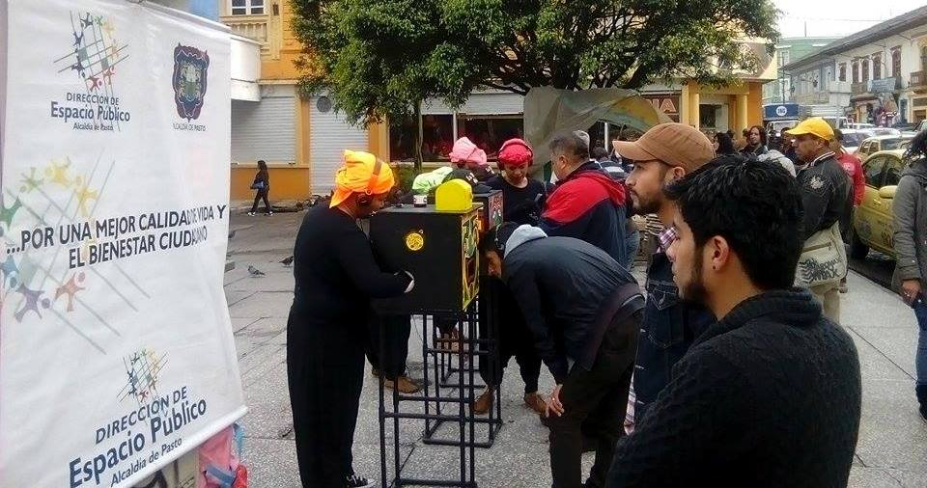

En la plazoleta La Merced, el grupo artístico “La Tropa de Trapo” de Cartagena, llevó a cabo un proceso de cultura ciudadana que tuvo como fin que los transeúntes se apropiaran de manera adecuada de las zonas comunes por medio de las artes escénicas, así lo dio a conocer el nuevo director de Espacio Público de la Alcaldía de Pasto, Parménides Castillo Córdoba.

Uno de los asistentes y maestro en Artes Martín Caicedo, señaló que esta práctica es positiva en la medida en que armoniza los espacios de la ciudad. “Felicito a la Dirección de Espacio Público y al alcalde Harold Guerrero López por permitir que los residentes en la capital de Nariño tengan una manera diferente de ver la ciudad”. Así mismo el profesional en Trabajo Social Luis Mora, añadió que iniciativas como esta permiten a los ciudadanos crear sentido de pertenencia por los espacios públicos

Contacto: Director de Espacio Público, Parménides Castillo Córdoba. Celular: 3216129427

Pasto Transformación Productiva

Oficina de Comunicación Social
Alcaldía de Pasto

